Comunicado de prensa

1/12/2012

**BMW Classic finalizó su participación en las 1000 Millas Sport 2012 en Argentina**

Las Mil Millas Sport en su edición 2012 han finalizado con balance muy positivo.

2 unidades del museo de BMW en Alemania participaron del tradicional rallye de clásicos que se lleva a cabo en la Patagonia.

Los dos vehículos de BMW Classic, el BMW 328 tripulado por la pareja Baumer/ Knieps -ambos de la casa central de BMW en Alemania y el BMW 507 con el Príncipe Leopoldo de Baviera al volante y Alejandro Echeagaray (CEO BMW Group Argentina) como copiloto llegaron a la meta.

Con un clima muy lluvioso, el último día de la prueba fue bien exigente y desafió hasta al más experto de los participantes. No obstante las inclemencias del tiempo la prueba siguió su curso y el ambiente de competencia no mermó en absoluto.

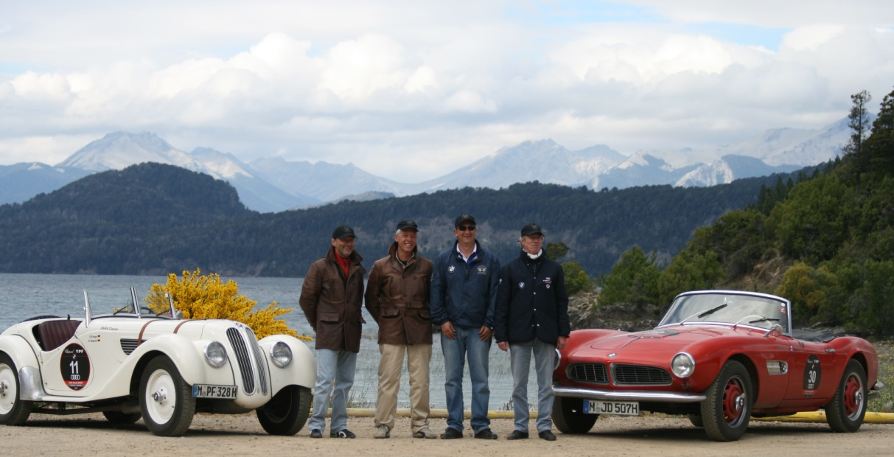

**El team BMW que participó de las 1000 Millas Sport en Bariloche**

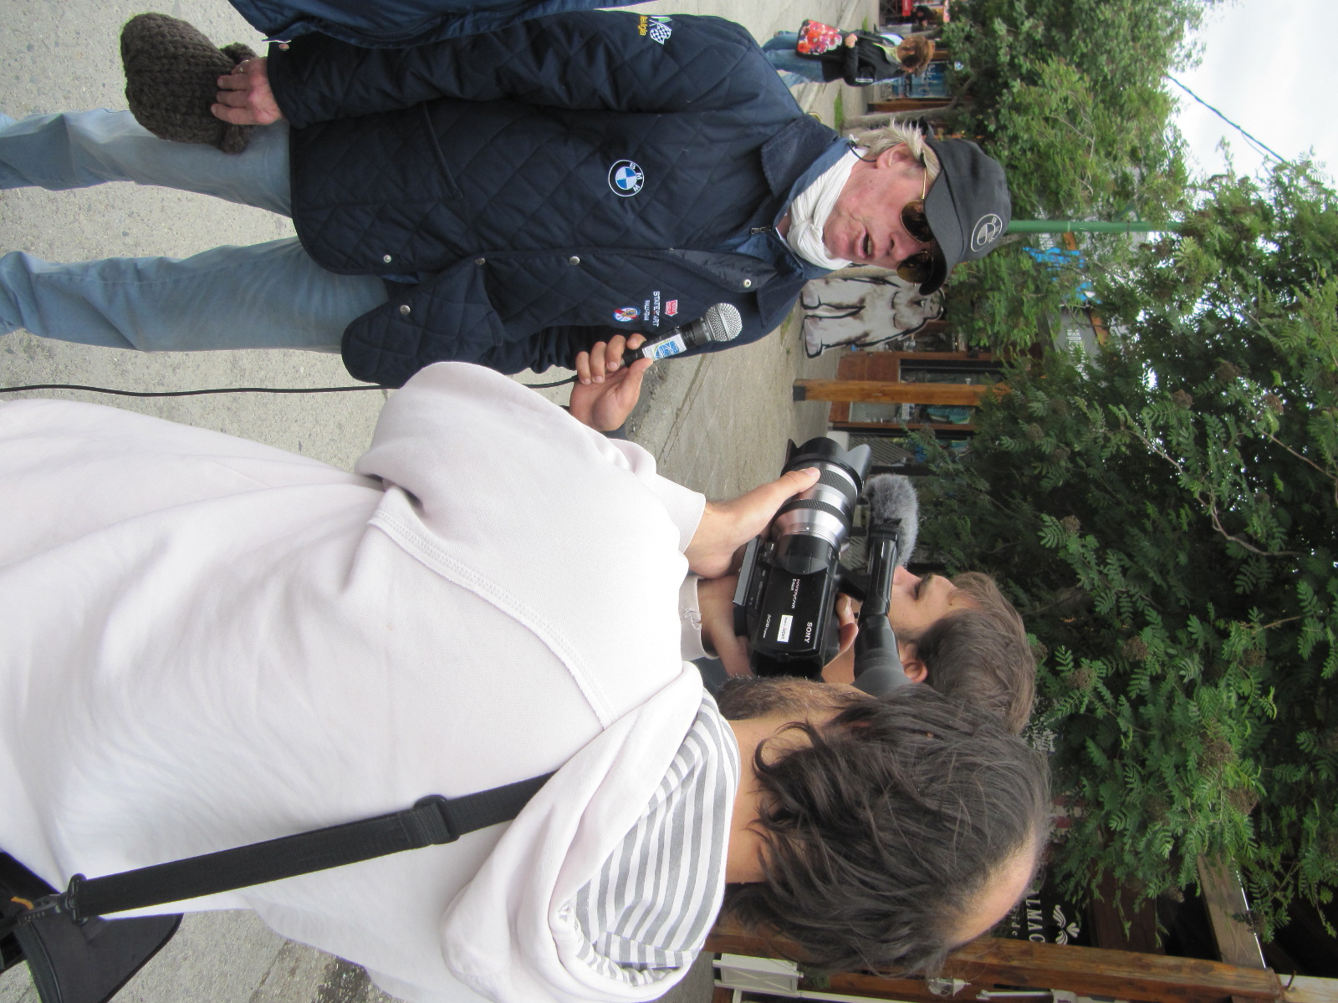

**El Principe Leopoldo de Baviera acaparó la atención en La Angostura**

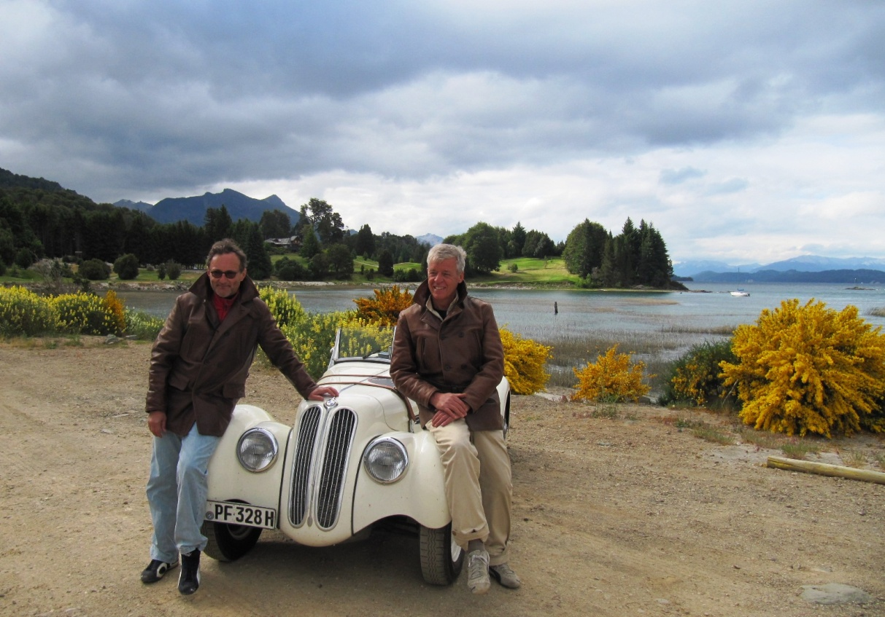

**El team Baumer / Knieps tuvo una buena actuación.**

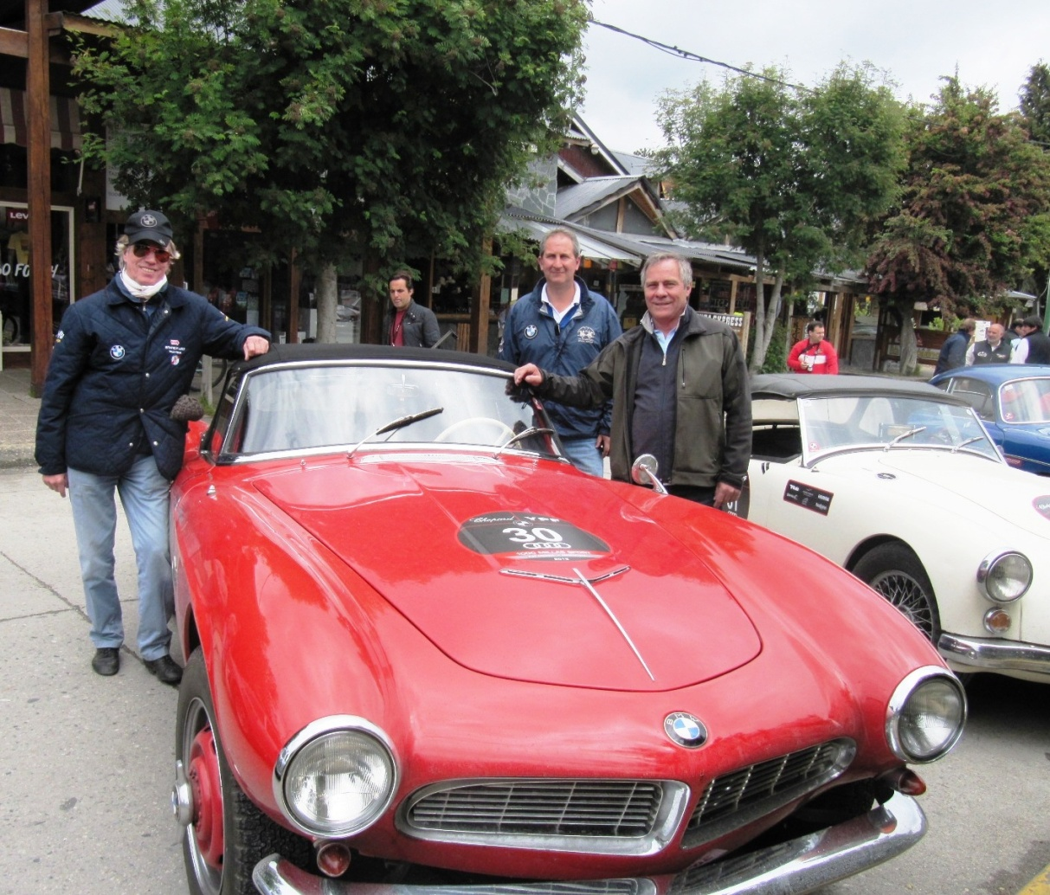

**Autoridades de Villa La Angostura dieron la bienvenida al team**

**Leopoldo de Baviera – Alejandro Echeagaray con el BMW 507**

**Un día increíble**   
Para ponerle un condimento especial a esta gran definición, la lluvia acompañó en gran parte del trayecto, pero cayendo con mayor intensidad en el retorno, desde Lago Escondido a San Carlos de Bariloche.

En 265 kilómetros y 26 PE, otros sucesos fueron reportados por los protagonistas. En lo turístico, todos quedaron maravillados por el descubrimiento de la Estancia Lewis y sus instalaciones (Hipódromo y Kartódromo, caballerizas, reservas de ciervos, ovejas y vacas, entre otras) y la excepcional belleza de un lugar donde las cascadas, los ríos de aguas color turquesa y bosques con una variedad de especies invitaban a no perderse ninguna panorámica. Párrafo aparte para un servicio de gastronomía que permitió degustar sabrosas y variadas carnes al asador.

Los resultados y posiciones finales de la carrera serán comunicados en las próximas horas.

Más información en:

[www.1000millas.com.ar](http://www.1000millas.com.ar/)

**BMW 328**

Pocos coches pueden pretender mantener tanta fascinación en los ojos del público a más de 75 años después de su estreno como el BMW 328. Construido entre 1936 y 1940, el BMW 328 establece un hito en la historia del automóvil.

**BMW 507**

Por su lado el BMW 507 fue un revolucionario [roadster](http://www.km77.com/glosario/glosr.asp) que se presentó por primera vez en Nueva York en1955.

Este biplaza descapotable no sólo se destacaba por la belleza de su línea exterior, sino que reunía también un buen número de soluciones mecánicas que lo hacían todavía más especial. Bajo su largo capó se colocó un motor V8 que tenía una cilindrada de 3.168 centímetros cúbicos y desarrollaba una potencia de 150 CV a 5.000 rpm.

***

**BMW Group**

BMW Group con sus marcas BMW, MINI, Husqvarna Motorcycles y Rolls-Royce es uno de los fabricantes de automóviles y motocicletas más exitosos del mundo. Como compañía global, BMW Group opera 29 instalaciones de producción y ensamblaje en 14 países y cuenta con una red global de ventas en más de 140 países.

Durante el año 2011, BMW Group vendió cerca de 1.67 millones de vehículos y más de 113,000 motocicletas en todo el mundo. El beneficio antes de impuestos para el año 2011 fue de 7.380 millones de euros sobre ingresos por el valor de 68.820 millones de euros. Al 31 de diciembre de 2011, BMW Group contaba con una plantilla de aproximadamente 100.000 empleados.

El éxito de BMW Group siempre ha sido construido sobre la base de su pensamiento a largo plazo y la acción responsable. La compañía ha establecido por lo tanto, la sustentabilidad ecológica y social en toda su cadena de valor, la responsabilidad de sus productos y un claro compromiso con la conservación de los recursos como parte integral de su estrategia. Como resultado de sus esfuerzos, BMW Group ha sido nombrado líder de la industria en los Índices de Sustentabilidad Dow Jones durante los últimos ocho años.

Información sobre BMW Group Argentina y sus productos, con textos y un archivo fotográfico en alta resolución, se puede encontrar en Internet en el BMW PressClub (Club de Prensa) de Argentina: <https://www.press.bmwgroup.com/pressclub/p/ar/startpage.html>

[www.bmwgroup.com](http://www.bmwgroup.com)

Facebook: <http://www.facebook.com/BMWGroup>

Twitter: <http://twitter.com/BMWGroup>

YouTube: <http://www.youtube.com/BMWGroupview>

**Para más información:**

Dan Christian Menges

Gerente de Comunicación Corporativa

BMW Group Argentina

TEL: (+54-11) 5555-6121

Fax: (+54-11) 5555-6116

E-mail:  [Prensa@bmw.com.ar](mailto:Prensa@bmw.com.ar)                                            

